Hasar P-250N / HTP-250 / PHT250 / GP80250N
Configuración de Red
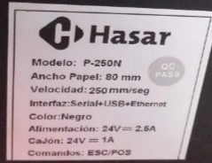

Descargamos el siguiente archivo: https://drive.google.com/file/d/1ntOYe5NqBuyCpBCDGa_95OSAkpN5QdUq/view?usp=sharing
Lo descomprimimos y en la carpeta "P-HAS-250-STD Utilidades/PruebaDeImpresion" encontraremos el programa GPETHERNET.exe que deberemos utilizar luego

Vamos a configurar el modelo P-250N, es posible que otros modelos similares se configuren de la misma manera

Esta comandera por defecto viene configurada con la ip: 192.168.123.100 por lo que para poder configurarla debemos estar en el mismo rango de ips (192.168.123.x).

Si la impresora no es nueva y ya fue configurada anteriormente necesitaremos saber su IP. Para ello le pedimos al cliente que realice el siguiente procedimiento.
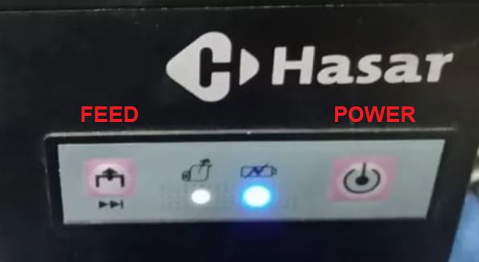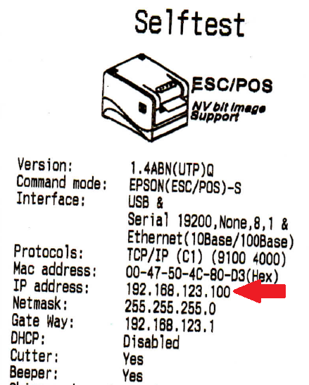
Apagarla, mantener presionado el boton de la izquierda (feed) encenderla hasta que salga una impresion donde nos indicara la ip

Si la configuración la realizamos remotamente vamos a necesitar internet, por lo que necesitaríamos que el cliente disponga de una pc/notebook con conexión Wifi y LAN.
La conexión wifi la utilizaremos para que tenga internet y podamos acceder por anydesk y la conexion LAN la configuraremos para poder ver la impresora y así configurarla.

Nos conectamos a la maquina y hacemos click derecho en el menú inicio/Ejecutar o apretamos inicio, escribimos ejecutar y damos enter para acceder a la configuración de redes
ponemos: "ncpa.cpl" y damos enter
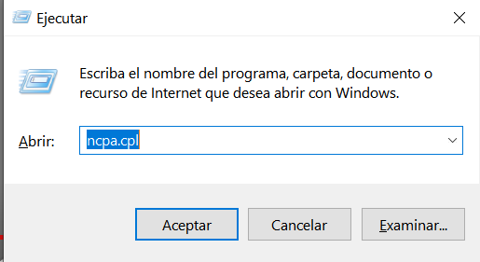

Nos aseguramos que tenga 2 conexiones disponibles y connectadas, en este caos a la izquierda vemos la conexion por cable de red y a la derecha la conexion wifi.
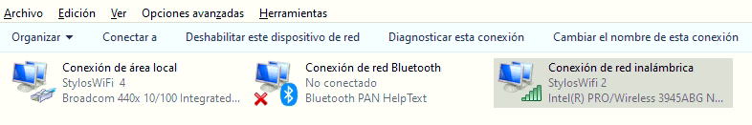
Si la conexión wifi esta desconectada, podemos conectarla con click derecho/conectar y si queremos saber si tiene internet, click derecho/estado/Detalles../Dirección IPv4

Luego para configurar la red cableada que utlizaremos para acceder a la impresora, hacemos click derecho/propiedades

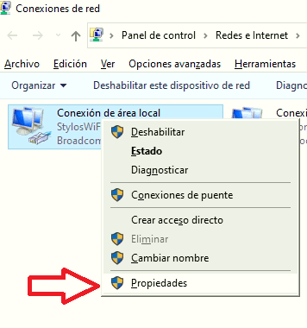
Vamos a la opcion "Protocolo de Internet version 4 (TCP/IPv4) y hacemos click derecho / Propiedades
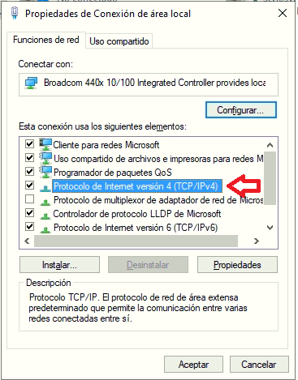

Presionamos "Propiedades" y lo configuramos de la sigueinte manera:
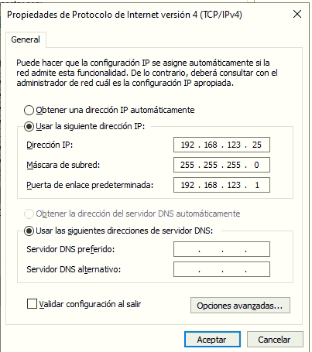
Damos Aceptar/Aceptar/Cerrar
Probablemente se nos corte la conexion un momento, volvemos a conectarnos y copiamos el programa ETHERNET.exe que descargamos antes.

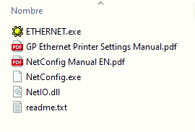
Lo ejecutamos
Presionamos Connect test para ver si el programa logra comunicarse con la impresora e hicimos todo bien
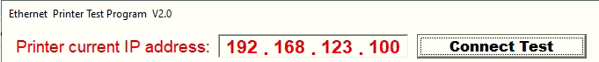
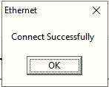

Configuramos la IP en el mismo rango que la ip de su red, en este caso 192.168.1.20 (si lo desconocemos podeos hacer click derecho en la conexion wifi/Detalles/Direccion IPV4)
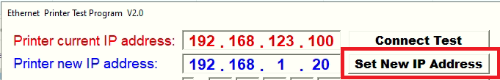

Podemos confirmar que quedo bien haciendole un ping o ingresandola en el primner campo y dandole al boton "Connect Test"

Probamos enviar una impreison con el boton "Print"
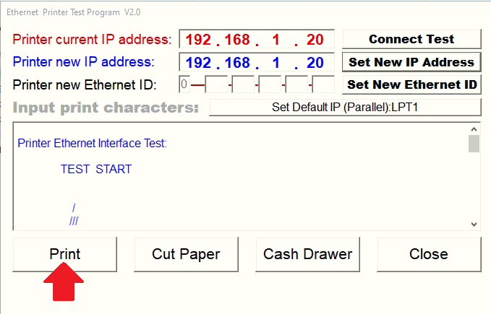

Si funciona, volvemos a las conexiones de red, y volvemos a dejar la configuracion de la red cableada como estaba antes, asi
